Ispit iz predmeta Osnove i primena interneta 30.8.2023.
(Ispit: 2.5h, Integralni: 3h)

1. (10,15) Koje su razlike između RIP i BGP protokola, a koje su sličnosti?

2. (10,15) Šta u mreži određuju protokoli za rutiranje? Navesti principe rada protokola za rutiranje zasnovanog na stanju linka.

3. (10,15) Koji mehanizam rešava zagušenje u mreži i kako?

4. (10,15) Navesti komande SMTP aplikacije i čemu služe?

5. (15,15) Na slici je prikazana mreža rutera. Na neke od rutera su priključene lokalne mreže:
L1: 112.128.13.0/20, L2: 178.32.64.0/22, L3: 178.32.68.0/22.
A) Koristeći Dijkstra algoritam izračunati najkraće putanje od rutera B.
B) Na osnovu izračunatih najkraćih putanji odrediti lukap tabelu rutera B, i smer kretanja paketa od rutera B sa IP adresom destinacije 178.32.68.1 i IP adresom izvora 154.32.12.2.
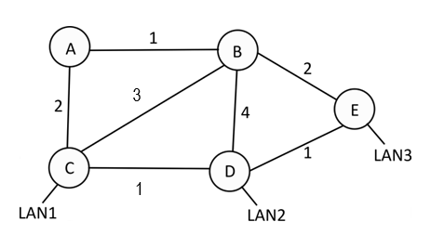
6. (15,15) Neka je veličina TCP segmenta 1KB, vrednost praga 2KB i veličina bafera prijemnika 4KB. Smatrati da je 13. segment izgubljen u prenosu. Takođe smatrati da je RTT vreme konstantno i da je zadato RTO=1.8RTT. Pri prenosu se koristi TCP Taho. Za vremenski interval [0, 10RTT] u trenucima jednakim celobrojnom umnošku RTT odrediti redne brojeve segmenata koji se šalju, veličinu prozora i vrednost praga navodeći obrazloženje pri određivanju vrednosti. Trenutke izražavati u jedinicama RTT pri čemu zanemariti trajanje slanja, prijema i obrade paketa.

7. (Integralni) (10) Data je lukap tabela. Izračunati na koje portove će se prosleđivati sledeće IP adrese:
А) 129.0.0.1
B) 4.2.50.4
C) 129.32.50.4
Prefiks | Izlazni port
* | 10
0* | 5
010* | 1
100* | 3
10000001.* | 5
10000001.0* | 2

